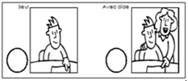
Compétence : EXPLORER DES FORMES, DES GRANDEURS / identifier un personnage
Date :
Tu entoures la petite forme.

